COMISIA TERITORIALĂ EXTRAORDINARĂ DE SĂNĂTATE PUBLICĂ STRĂȘENI

Motărârea nr. 02 din 21 ianuarie 2022

În temeiul art. 58 din Legea nr. 10/2009 privind supravegherea de stat a sănătății publice (Monitorul Oficial al Republicii Moldova, 2009, nr. 67, art. 183), cu modificările ulterioare, în baza Hotărârii nr. 02 din 20 ianuarie 2022 a Comisiei Naționale Extraordinare de Sănătate Publică și ca urmare a analizei evoluției situației epidemiologice, localitățile raionului Strășeni rămân în alertă sporită la infecția COVID- 19 cu creștea cazurilor de la o zi la alta, inclusiv prin tulpina Omicron.
Numai în perioada de 17-20 ianuarie 2022 (4 zile) numărul cazurilor noi de COVID-19 a constituit 241 față de 185 cazuri în săptămâna a 2/2022, inclusiv 12 printre personalul pedagogic și 26 elevi din 7 instituții de învățământ din raion (Strășeni, Sireți, Scoreni, Cojușna, Vomiceni, Rădeni, Pănășești).
În contextul riscului sporit de răspândire în continuare a infecției provocate de virusul SARS-CoV-2, de tulpinile Delta și Omicron, în scopul asigurării unui grad adecvat de pregătire și răspuns la infecția COVID-19, Comisia teritorială extraordinară de sănătate publică Strășeni,

IIOTĂRĂ TE:
- Se instituie în perioada 22 ianuarie - 20 februarie 2022, și la nivel raional, unele măsuri speciale de prevenire și control al infecției COVID-19.
- În perioada 24 ianuarie - 4 februarie 2022, instituțiile de învățământ general (gimnazii, licee, școli muzicale, etc.) cu excepția instituțiilor de educație timpurie (grădinițe de copii), vor activa în regim online.
- Se interzice accesul persoanelor străine în instituțiile medico-sanitare din raion și instituțiile de plasament (azil de bătrâni, hospice, etc.) cu excepția însoțitorilor copiilor de până la 14 ani și îngrijitorilor care însoțesc persoane cu dizabilități.
- Unitățile de alimentație publică își vor organiza activitatea de deservire la capacitate maximă în spațiile exterioare, iar în cele interioare - cu utilizarea a cel mult 50% din numărul locurilor existente, cu obligația ca toți clienții să prezinte certificatul COVID-19.
- Deservirea clienților în unitățile de alimentație publică se va desfășură în intervalul orelor 7.00 - 22.00, iar după orele 22.00 se permite doar comercializarea produselor alimentare la pachet, precum și livrarea la domiciliu.
- Se sistează următoarele tipuri de activități:
  - organizarea de evenimente private (nunți, botezuri, mese de pomenire, mese festive);
  - activitatea zonelor de agrement și parcurilor de distracție;
  - activitățile din incinta cluburilor de noapte și ringurilor de dans;
  - ședințele de lucru, întrunirile, conferințele, seminarele, reuniunile sau alte evenimente profesionale similare cu prezentă fizică, se organizează în regim online.
- Autoritățile publice și private vor organiza regimul de muncă în următoarele condiții:
  - cu introducerea muncii la domiciliu, dacă specificul activității permite;
  - stabilirea activității în ture, iar componența grupurilor de persoane să fie fixă maxim posibil, dacă specificul activității permite;
  - evitarea interacțiunii membrilor din ture diferite.

- Activitățile în incinta caselor de cultură, sălilor de concert se vor desUașura la capacitate de 50% din numărul de locuri existente în interior, cu obligația ca toți vizitatorii/clienții să prezinte la intrarea în unitate certificatul COVID-19.
- Evenimentele sportive vor fi organizate bară spectatori în interior sau cu participarea spectatorilor până la 50% din capacitatea maximă a spațiului exterior, cu obligația ca toți spectatorii să prezinte la intrarea în spațiul unde se desUașoară activitatea certificatul COVID-19.
- Se admite accesul persoanelor care au atins vârsta majoratului în incinta tuturor spațiilor comerciale, doar în baza prezentării Certificatului COVID-19.
- Prin certificat COVID-19 se înțelege oricare dintre următoarele documente:
- certificatul de vaccinare împotriva COVID- 19 cu schema completă de vaccinare (pe suport de hârtie sau în format digital); dovada imunizării este valabilă dacă au trecut cel puțin 14 zile de la finalizarea schemei complete de vaccinare;
- concluzia medicală care confirmă că persoana a suportat COVID-19, în perioada cuprinsă între a 15-a zi și a 180-a zi (6 luni) sau un act confirmativ de prezență a anticorpilor anti-COVID-19; actul confirmativ este valabil pe durata perioadei de 90 de zile de la data efectuării investigației;
- rezultatul unui test diagnostic la COVID-19 (test rapid de diagnostic AgSarsC-oV- 2 efectuat cu cel mult 48 de ore înainte sau test PCR la COVID-19 efectuat cu cel mult 72 de ore înainte).
- Se modifică pct. 2.2, se abrogă pct. 2.1, 2.3, 3,4, 5 și 11 din Hotărârea nr.01 din 19.01.2022 a Comisiei teritoriale extraordinare de sănătate publică.
- Inspectoratul de poliție Strășeni va asigura monitorizarea permanentă a respectării regulilor antiepidemice în prevenirea și combaterea virusului SARS-CoV-2, cu informarea săptămânală a Comisiei teritoriale extraordinare de sănătate publică.
- Nerespectarea măsurilor de sănătate publică expuse în prezenta hotărâre constituie pericol pentru sănătatea publică și va servi drept temei pentru aplicarea măsurilor de răspundere contravențională și/sau penală a persoanelor fizice și juridice.
- Autoritățile publice locale de nivelul întâi și doi din raion:
- vor aduce prezenta hotărâre la cunoștință publică prin publicarea pe paginile web oficiale și afișarea pe panourile informative;
- vor colabora cu mass-media locală pentru informarea publicului despre prevederile prezentei hotărâri.

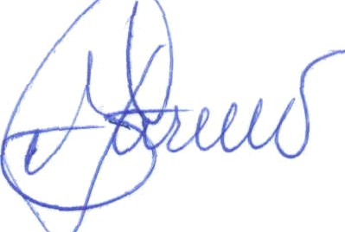
Preşedinte al Comisiei, Președinte al raionului Strășeni

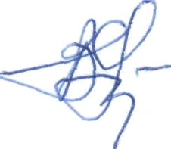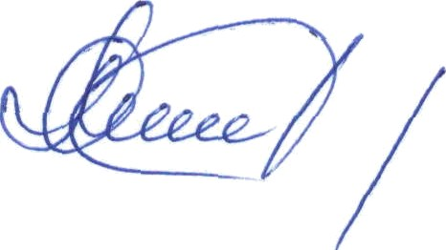Vice-preşedinte a1 Comisiei,
Șef-adjunct al Direcției generale educație și cultură

Secretar a1 Comisiei,
CSP Chișinău, coordonator pe raionul Strășeni

Viorel JARDAN

lou AMPAVA

Boris GRANACI

